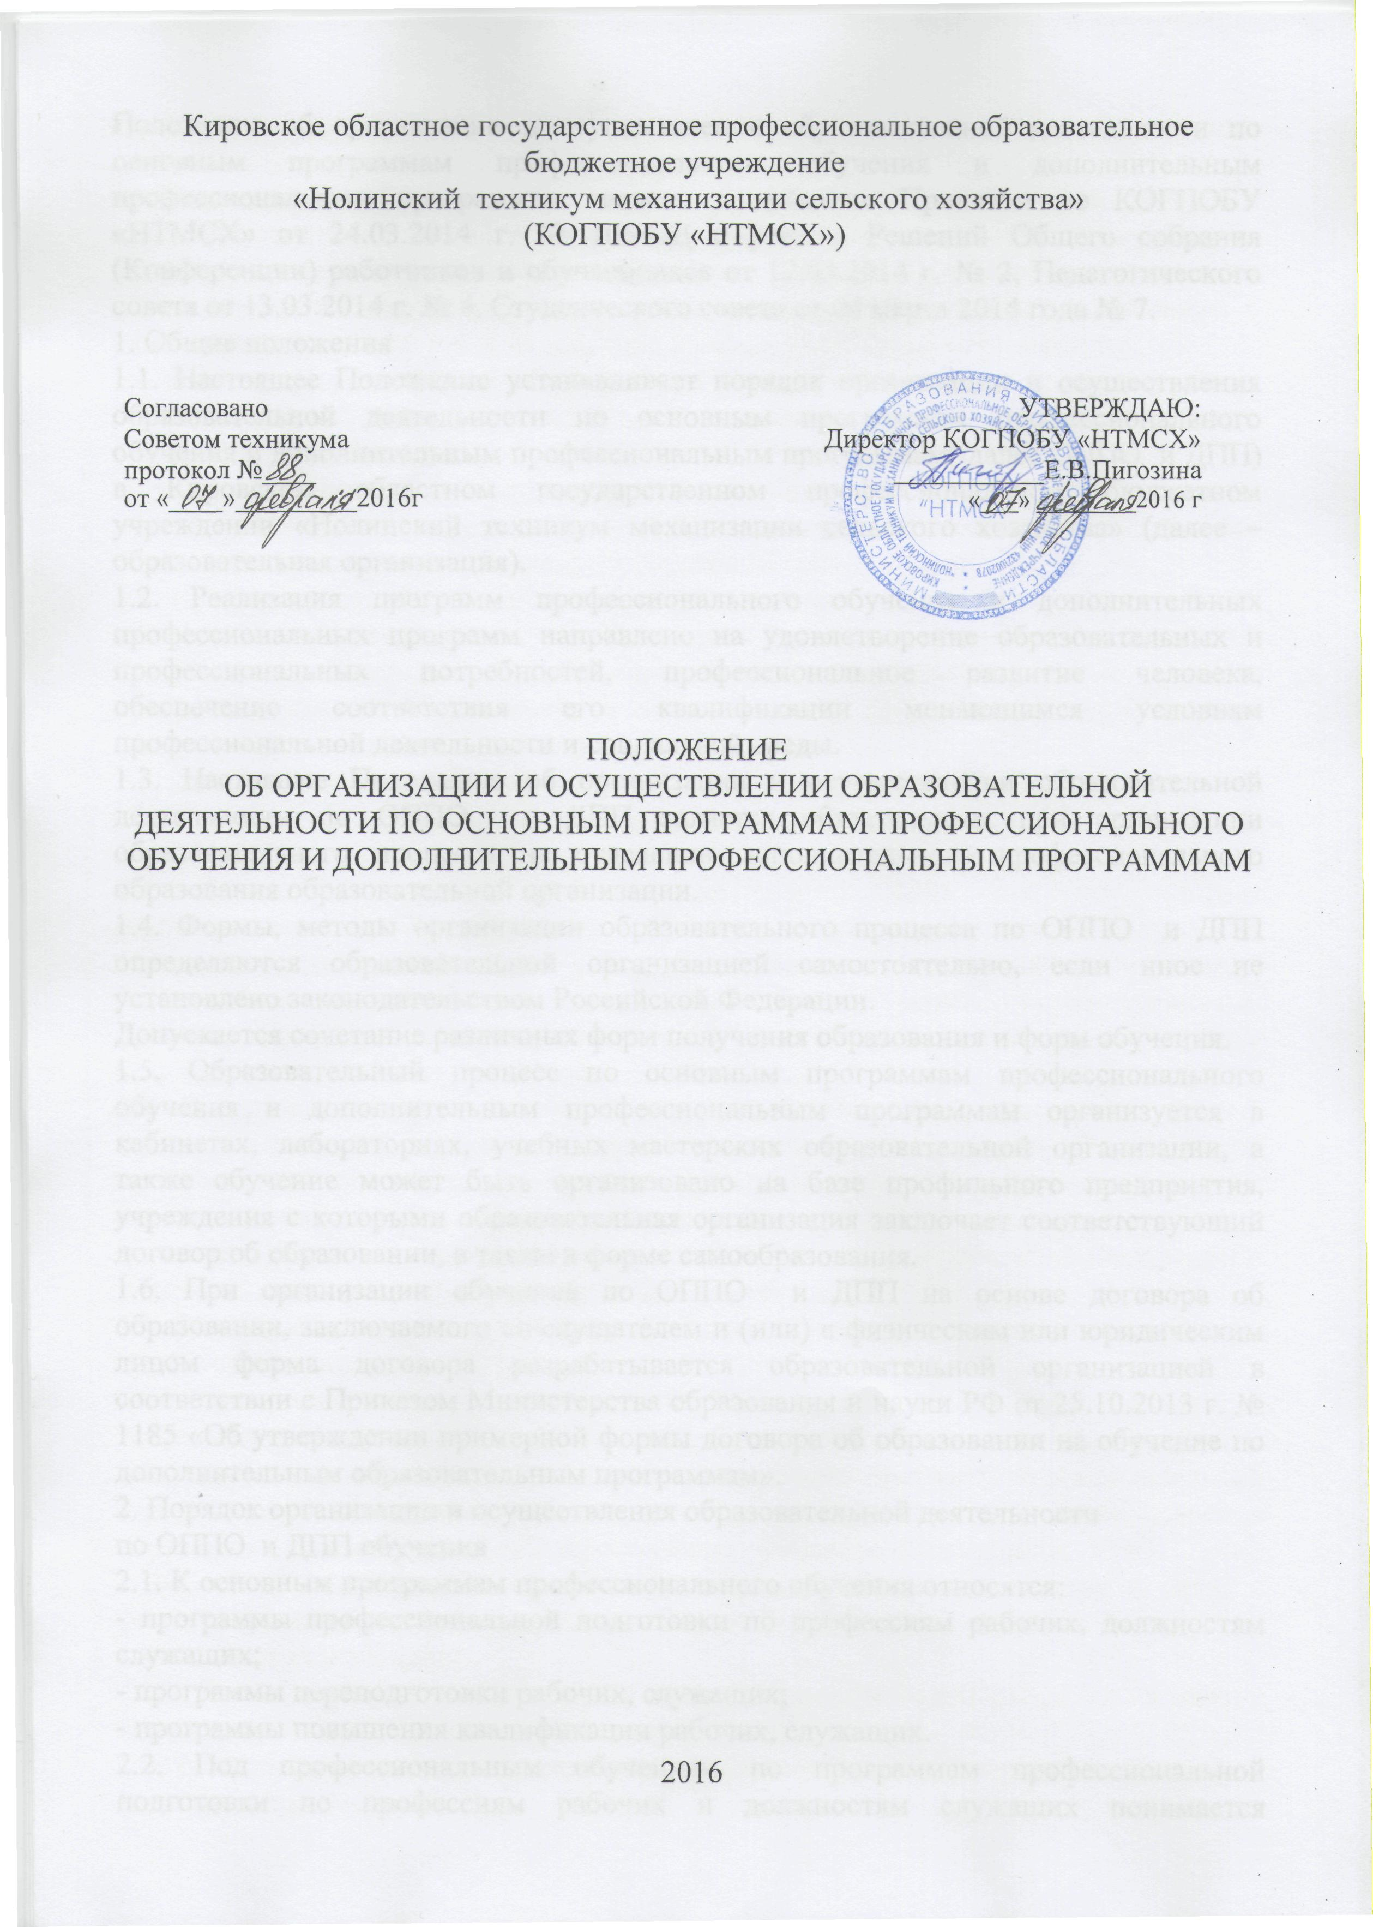
Положение об организации и осуществлении образовательной деятельности по основным программам профессионального обучения и дополнительным профессиональным программам введено в действие Приказом по КОГПОБУ «НТМСХ» от 24.03.2014 г. № 106-ОД с учетом Решений Общего собрания (Конференции) работников и обучающихся от 12.03.2014 г. № 2, Педагогического совета от 13.03.2014 г. № 4, Студенческого совета от 04 марта 2014 года № 7.
1. Общие положения
1.1. Настоящее Положение устанавливает порядок организации и осуществления образовательной деятельности по основным программам профессионального обучения и дополнительным профессиональным программам( далее ОППО и ДПП) в Кировском областном государственном профессиональном бюджетном учреждении «Нолинский техникум механизации сельского хозяйства» (далее – образовательная организация).
1.2. Реализация программ профессионального обучения и дополнительных профессиональных программ направлено на удовлетворение образовательных и профессиональных потребностей, профессиональное развитие человека, обеспечение соответствия его квалификации меняющимся условиям профессиональной деятельности и социальной среды.
1.3. Настоящее Положение об организации и осуществлении образовательной деятельности по ОППО и ДПП является обязательным при организации образовательного процесса на отделении дополнительного профессионального образования образовательной организации.
1.4. Формы, методы организации образовательного процесса по ОППО и ДПП определяются образовательной организацией самостоятельно, если иное не установлено законодательством Российской Федерации.
Допускается сочетание различных форм получения образования и форм обучения.
1.5. Образовательный процесс по основным программам профессионального обучения и дополнительным профессиональным программам организуется в кабинетах, лабораториях, учебных мастерских образовательной организации, а также обучение может быть организовано на базе профильного предприятия, учреждения с которыми образовательная организация заключает соответствующий договор об образовании, а также в форме самообразования.
1.6. При организации обучения по ОППО и ДПП на основе договора об образовании, заключаемого со слушателем и (или) с физическим или юридическим лицом форма договора разрабатывается образовательной организацией в соответствии с Приказом Министерства образования и науки РФ от 25.10.2013 г. № 1185 «Об утверждении примерной формы договора об образовании на обучение по дополнительным образовательным программам».
2. Порядок организации и осуществления образовательной деятельности
по ОППО и ДПП обучения
2.1. К основным программам профессионального обучения относятся:
- программы профессиональной подготовки по профессиям рабочих, должностям служащих;
- программы переподготовки рабочих, служащих;
- программы повышения квалификации рабочих, служащих.
2.2. Под профессиональным обучением по программам профессиональной подготовки по профессиям рабочих и должностям служащих понимается профессиональное обучение лиц, ранее не имевших профессии рабочего или должности служащего.
2.3. Под профессиональным обучением по программам переподготовки рабочих и служащих понимается профессиональное обучение лиц, уже имеющих профессию рабочего, профессии рабочих или должность служащего, должности служащих, в целях получения новой профессии рабочего или новой должности служащего с учетом потребностей производства, вида профессиональной деятельности.
2.4. Под профессиональным обучением по программам повышения квалификации рабочих и служащих понимается профессиональное обучение лиц, уже имеющих профессию рабочего, профессии рабочих или должность служащего, должности служащих, в целях последовательного совершенствования профессиональных знаний, умений и навыков по имеющейся профессии рабочего или имеющейся должности служащего без повышения образовательного уровня.
2.5. Профессиональное обучение по программам профессиональной подготовки по профессиям рабочих, должностям служащих в пределах освоения образовательной программы среднего общего образования, образовательных программ среднего профессионального образования, а также в иных случаях, предусмотренных федеральными законами, предоставляется бесплатно.
2.6. Профессиональное обучение осуществляется в организациях, осуществляющих образовательную деятельность, в том числе в учебных центрах профессиональной квалификации и на производстве, а также в форме самообразования.
2.7. Перечень профессий рабочих, должностей служащих, по которым осуществляется профессиональное обучение, с указанием присваиваемой по соответствующим профессиям рабочих, должностям служащих квалификации утверждается федеральным органом исполнительной власти, осуществляющим функции по выработке государственной политики и нормативно-правовому регулированию в сфере образования.
2.8. Содержание и продолжительность профессионального обучения по каждой профессии рабочего, должности служащего определяются конкретной программой профессионального обучения, разрабатываемой образовательной организацией на основе установленных квалификационных требований (профессиональных стандартов), если иное не установлено законодательством Российской Федерации и утверждаются директором образовательной организации.
2.9. Образовательная организация осуществляет обучение по основным программам профессионального обучения:
- на бюджетной основе, за счет средств бюджета Кировской области в случаях установления контрольных цифр приема обучающихся на конкретные программы профессионального обучения, и в случае реализации программ профессиональной подготовки по профессиям рабочих, должностям служащих в пределах освоения образовательных программ среднего профессионального образования;
- на основе договора об образовании, заключаемого со слушателем и (или) с физическим или юридическим лицом, обязующимся оплатить обучение лица,
зачисляемого на обучение.
2.10. Прием граждан для обучения по программам профессиональной подготовки и переподготовки, осуществляется:
- по личным заявлениям граждан желающим пройти обучение или их родителей (законных представителей).
- по направлениям предприятий, организаций.
Сроки приема заявлений на получение специальности устанавливаются по дополнительному объявлению о наборе. Желающие поступить на обучение подают на имя директора заявление о приеме с указанием избранного направления подготовки.
2.10. При прохождении профессионального обучения в соответствии с индивидуальным учебным планом его продолжительность может быть изменена образовательной организацией, с учетом особенностей и образовательных потребностей конкретного обучающегося.
2.11. Обучение по индивидуальному учебному плану, в том числе ускоренное обучение, в пределах осваиваемой программы профессионального обучения осуществляется в порядке, установленном Положением об индивидуальном учебном плане.
2.12. Лица в возрасте до восемнадцати лет допускаются к освоению основных программ профессионального обучения по программам профессиональной подготовки по профессиям рабочих, должностям служащих при условии их обучения по основным общеобразовательным программам или образовательным программам среднего профессионального образования, предусматривающим получение среднего общего образования.
2.7. К освоению основных программ профессионального обучения по программам профессиональной подготовки по профессиям рабочих, должностям служащих допускаются лица с ограниченными возможностями здоровья (с различными формами умственной отсталости), не имеющие основного общего или среднего общего образования.
2.13. Профессиональное обучение женщин и лиц в возрасте до восемнадцати лет осуществляется только по тем профессиям рабочих и должностям служащих, работа по которым не запрещена или не ограничена для указанных лиц в соответствии с Трудовым кодексом Российской Федерации.
2.14. Сроки начала и окончания профессионального обучения определяются в соответствии с учебным планом конкретной основной программы профессионального обучения.
2.15. Образовательная деятельность по основным программам профессионального обучения организуется в соответствии с расписанием, которое определяется образовательной организацией.
2.16. Профессиональное обучение на производстве осуществляется в пределах рабочего времени обучающегося по соответствующим основным программам профессионального обучения.
2.16. Реализация основных программ профессионального обучения сопровождается проведением промежуточной аттестации обучающихся. Формы, периодичность и порядок проведения промежуточной аттестации обучающихся устанавливается образовательной организацией самостоятельно.
2.17. Профессиональное обучение завершается итоговой аттестацией в форме квалификационного экзамена.
2.18. Квалификационный экзамен проводится образовательной организацией для определения соответствия полученных знаний, умений и навыков программе профессионального обучения и установления на этой основе лицам, прошедшим профессиональное обучение, квалификационных разрядов, классов, категорий по соответствующим профессиям рабочих, должностям служащих.
2.19. Квалификационный экзамен независимо от вида профессионального обучения включает в себя практическую квалификационную работу и проверку теоретических знаний в пределах квалификационных требований, указанных в квалификационных справочниках, и (или) профессиональных стандартов по соответствующим профессиям рабочих, должностям служащих. К проведению квалификационного экзамена привлекаются представители работодателей, их объединений.
2.20. Лицам, успешно сдавшим квалификационный экзамен, присваивается разряд или класс, категория по результатам профессионального обучения и выдается свидетельство о профессии рабочего, должности служащего.

3. Порядок организации и осуществления образовательной деятельности
по дополнительным профессиональным программам
3.1. К освоению дополнительных профессиональных программ допускаются:
- лица, имеющие среднее профессиональное и (или) высшее образование;
- лица, получающие среднее профессиональное и (или) высшее образование.
3.2. Образовательная организация осуществляет обучение по дополнительной профессиональной программе на основе договора об образовании, заключаемого со слушателем и (или) с физическим или юридическим лицом, обязующимся оплатить обучение лица, зачисляемого на обучение.
3.3. Содержание дополнительного профессионального образования определяется образовательной программой, разработанной и утвержденной образовательной организацией, если иное не установлено Федеральным законом от 29 декабря 2012 г. N 273-ФЗ "Об образовании в Российской Федерации" и другими федеральными законами, с учетом потребностей лица, организации, по инициативе которых осуществляется дополнительное профессиональное образование.
3.4. Дополнительное профессиональное образование осуществляется посредством реализации дополнительных профессиональных программ:
- программ повышения квалификации;
- программ профессиональной переподготовки.
3.5. Реализация программы повышения квалификации направлена на совершенствование и (или) получение новой компетенции, необходимой для профессиональной деятельности, и (или) повышение профессионального уровня в рамках имеющейся квалификации.
В структуре программы повышения квалификации должно быть представлено описание перечня профессиональных компетенций в рамках имеющейся квалификации, качественное изменение которых осуществляется в результате обучения.
3.6. Реализация программы профессиональной переподготовки направлена на получение компетенции, необходимой для выполнения нового вида профессиональной деятельности, приобретение новой квалификации.
В структуре программы профессиональной переподготовки должны быть представлены:
- характеристика новой квалификации и связанных с ней видов профессиональной деятельности, трудовых функций и (или) уровней квалификации;
- характеристика компетенций, подлежащих совершенствованию, и (или) перечень новых компетенций, формирующихся в результате освоения программы.
3.7. Содержание реализуемой дополнительной профессиональной программы и (или) отдельных ее компонентов (дисциплин (модулей), практик, стажировок) должно быть направлено на достижение целей программы, планируемых результатов ее освоения.
3.8. Содержание реализуемой дополнительной профессиональной программы должно учитывать профессиональные стандарты, квалификационные требования, указанные в квалификационных справочниках по соответствующим должностям, профессиям и специальностям, или квалификационные требования к профессиональным знаниям и навыкам, необходимым для исполнения должностных обязанностей, которые устанавливаются в соответствии с федеральными законами и иными нормативными правовыми актами Российской Федерации о государственной службе.
3.9. Структура дополнительной профессиональной программы включает цель, планируемые результаты обучения, учебный план, календарный учебный график, рабочие программы учебных предметов, курсов, дисциплин (модулей), организационно-педагогические условия, формы аттестации, оценочные материалы и иные компоненты.
Учебный план дополнительной профессиональной программы определяет перечень, трудоемкость, последовательность и распределение учебных предметов, курсов, дисциплин (модулей), иных видов учебной деятельности обучающихся и формы аттестации.
3.10. Программа профессиональной переподготовки разрабатывается организацией на основании установленных квалификационных требований, профессиональных стандартов и требований соответствующих федеральных государственных образовательных стандартов среднего профессионального образования к результатам освоения образовательных программ.
3.11. Результаты обучения по программе профессиональной переподготовки должны соответствовать результатам освоения основных профессиональных образовательных программ, а также направлены на приобретение новой квалификации, требующей изменение направленности (профиля) или специализации в рамках направления подготовки (специальности) полученного ранее профессионального образования, должны определяться на основе профессиональных компетенций соответствующих федеральных государственных образовательных стандартов, образовательных стандартов.
3.12. Формы обучения и сроки освоения дополнительной профессиональной программы определяются образовательной программой и (или) договором об образовании. Срок освоения дополнительной профессиональной программы должен обеспечивать возможность достижения планируемых результатов и получение новой компетенции (квалификации), заявленных в программе. При этом минимально допустимый срок освоения программ повышения квалификации не может быть менее 16 часов, а срок освоения программ профессиональной переподготовки - менее 250 часов.
3.13. Дополнительная профессиональная программа может реализовываться полностью или частично в форме стажировки.
Стажировка осуществляется в целях изучения передового опыта, в том числе зарубежного, а также закрепления теоретических знаний, полученных при освоении программ профессиональной переподготовки или повышения квалификации, и приобретение практических навыков и умений для их эффективного использовании при исполнении своих должностных обязанностей.
Содержание стажировки определяется организацией с учетом предложений организаций, направляющих специалистов на стажировку, содержание дополнительных профессиональных программ.
Сроки стажировки определяются образовательной организацией самостоятельно исходя из целей обучения. Продолжительность стажировки согласовывается с руководителем организации, предприятия, где она проводится.
Стажировка носит индивидуальный или групповой характер и может предусматривать такие виды деятельности, как:
- самостоятельную работу с учебными изданиями;
- приобретение профессиональных и организаторских навыков;
- изучение организации и технологии производства, работ;
- непосредственное участие в планировании работы организации;
- работу с технической, нормативной и другой документацией;
- выполнение функциональных обязанностей должностных лиц (в качестве временно исполняющего обязанности или дублера);
- участие в совещаниях, деловых встречах.
По результатам прохождения стажировки слушателю выдается документ о квалификации в зависимости от реализуемой дополнительной профессиональной программы.
3.14. При реализации дополнительных профессиональных программ организацией может применяться форма организации образовательной деятельности, основанная на модульном принципе представления содержания образовательной программы и построения учебных планов, использовании различных образовательных технологий, в том числе дистанционных образовательных технологий и электронного обучения.
Обучение по индивидуальному учебному плану в пределах осваиваемой дополнительной профессиональной программы осуществляется в порядке, установленном Положением об индивидуальном учебном плане.
3.15. Дополнительные профессиональные программы реализуются образовательной организацией как самостоятельно, так и посредством сетевых форм их реализации.
3.16. Образовательный процесс в организации может осуществляться в течение всего календарного года. Продолжительность учебного года определяется образовательной организацией.
3.17. Образовательная деятельность обучающихся предусматривает следующие виды учебных занятий и учебных работ: лекции, практические и семинарские занятия, лабораторные работы, круглые столы, мастер-классы, мастерские, деловые игры, ролевые игры, тренинги, семинары по обмену опытом, выездные занятия, консультации, выполнение аттестационной, дипломной, проектной работы и другие виды учебных занятий и учебных работ, определенные учебным планом.
Для всех видов аудиторных занятий академический час устанавливается продолжительностью 45 минут, возможно проведение занятий парами по 1 час. 20 мин. с перерывами между ними не менее 10 минут.
3.18. При освоении дополнительных профессиональных программ профессиональной переподготовки возможен зачет учебных предметов, курсов, дисциплин (модулей), освоенных в процессе предшествующего обучения по основным профессиональным образовательным программам и (или) дополнительным профессиональным программам, порядок которого определяется образовательной организацией самостоятельно.
3.19. Освоение дополнительных профессиональных образовательных программ завершается итоговой аттестацией обучающихся в форме квалификационного экзамена.
3.20. Лицам, успешно освоившим соответствующую дополнительную профессиональную программу и прошедшим итоговую аттестацию, выдаются документы о квалификации:
- удостоверение о повышении квалификации;
- диплом о профессиональной переподготовке.
3.21. Квалификация, указываемая в документе о квалификации, дает его обладателю право заниматься определенной профессиональной деятельностью и (или) выполнять конкретные трудовые функции, для которых в установленном законодательством Российской Федерации порядке определены обязательные требования к наличию квалификации по результатам дополнительного профессионального образования, если иное не установлено законодательством Российской Федерации
3.22. Лицам, не прошедшим итоговой аттестации или получившим на итоговой аттестации неудовлетворительные результаты, а также лицам, освоившим часть дополнительной профессиональной программы и (или) отчисленным из образовательной организации, выдается справка об обучении или о периоде обучения по образцу, самостоятельно устанавливаемому образовательной организацией.
3.23. Документ о квалификации выдается на бланке, являющемся защищенным от подделок полиграфической продукцией, образец которого самостоятельно установлен образовательной организацией.
3.24. При освоении дополнительной профессиональной программы параллельно с получением среднего профессионального образования и (или) высшего образования удостоверение о повышении квалификации и (или) диплом о профессиональной переподготовке выдаются одновременно с получением соответствующего документа об образовании и о квалификации.
3.25. Оценка качества освоения дополнительных профессиональных программ проводится в отношении:
- соответствия результатов освоения дополнительной профессиональной программы заявленным целям и планируемым результатам обучения;
- соответствия процедуры (процесса) организации и осуществления дополнительной профессиональной программы установленным требованиям к структуре, порядку и условиям реализации программ;
- способности организации результативно и эффективно выполнять деятельность по предоставлению образовательных услуг.
3.26. Оценка качества освоения дополнительных профессиональных программ проводится в форме внутреннего мониторинга качества образования.
Образовательная организация самостоятельно устанавливает виды и формы внутренней оценки качества реализации дополнительных профессиональных программ и их результатов в соответствии с Положением о текущем контроле успеваемости и промежуточной аттестации.
Организации на добровольной основе могут применять процедуры независимой оценки качества образования, профессионально-общественной аккредитации дополнительных профессиональных программ и общественной аккредитации организаций.
4. Заключительные положения
4.1. Образовательные программы профессионального обучения и дополнительного профессионального образования разрабатываются в соответствии с лицензией на право ведения образовательной деятельности, имеющейся у образовательной организации.
4.2. Программы профессионального обучения разрабатываются в соответствии с Приказом Министерства образования и науки РФ от 02 июля 2013 года № 513 «Об утверждении Перечня профессий рабочих, должностей служащих, по которым осуществляется профессиональное обучение».
4.3. По программам профессионального обучения и дополнительным профессиональным программам ведется следующая учебно-программная и учебно-методическая документация:
- программа профессионального обучения;
- программа дополнительного профессионального образования;
- учебный план;
- календарный график образовательного процесса;
- экзаменационные ведомости по результатам промежуточной и итоговой аттестации обучающихся;
- договоры о платных образовательных услугах;
- материалы по учебно-методическому обеспечению занятий (конспекты лекций, раздаточный материал и т.п);
- задания для практических работ с инструкционными картами;
- учебно-наглядные материалы (плакаты, схемы, таблицы, рисунки, макеты, демонстрационное оборудование и т.п.);
- электронные пособия, мультимедийные презентации.
4.4. Выдача документов о квалификации осуществляется в соответствии с Положением о выдаче документов об образовании и (или) о квалификации.
4.5. Ответственность за выдачу документов о квалификации по программам профессионального обучения и дополнительным профессиональным программам возлагается на заведующего отделением дополнительного профессионального образования.
4.6. Регистрация выдаваемых выпускникам документов о квалификации ведется в книге учета выдачи документов о квалификации установленного образца.

